出國報告（出國類別：其它）

參加「全球生物多樣性資訊機構(GBIF)第21屆理事會(GB21)及全球節點指導工作小組(Global Nodes Steering Group Meeting)」出國報告

服務機關：行政院農業委員會林業試驗所
姓名職稱：王豫煌 特聘研究員
派赴國家：印度
出國期間：民國103年09月14－19日
報告日期：民國103年11月27

目 錄
摘 要 1
壹、 會議緣由及目的 1
貳、 出席會議之經過及會議內容 2
1. 9月15日(節點指導委員會議 Node Steering Group, NSG) 2
2. 9月16日(理事會第一日) 3
3. 9月18日(理事會第二日) 4
4. 9月17日公開科學研討會：GBIF的創新及影響力 10
參、 與會心得與感想 14

摘 要
GBIF第21屆理事會(GB21)於2014年9月16-18日在印度斯德里舉行。9月15日舉行GBIF各委員會的會議；王豫煌博士為亞洲區域副代表，亦受邀參加節點指導委員會議，討論2015年全球節點活動規劃事宜。大會期間，亞洲節點代表日本Hosoya博士亦召開了一次亞洲節點會議(Asian Nodes Meeting)，由我國節點管理者王豫煌，亦為該委員會的副主席代表參加。此次GB21會議因GBIF-ROC委員會主委陳建仁副院長及我國參加GBIF之首席代表科技部生科司蔡少正司長二人均因另有行程不克出席，乃由執行秘書中研院生物多樣性研究中心邵廣昭研究員、我國節點管理者林試所王豫煌博士，及特有生物保育研究中心林瑞興副研究員等三人代表出席。此次會議之主要結果包括：
- 選出新的GBIF之官員：預算委員會的第一及第二副主席、節點委員會的主席、2位副主席及科學委員會的第一副主席。
- 2015年開始，Ebbe Nielsen獎項頒發方式將改為指定生物多樣性資料創新整合與應用的研究題目，採二階段公開競爭形式，評選成果最佳的前三名予以獎勵。
- 鼓勵各會員國之入口網亦可採用由澳洲ALA團隊所研發的網站平台工具(ALA portal)。
- 下屆GB22舉辦地點在馬達加斯加。
- 會中與印度、日本及韓國國家節點討論明年度亞洲區域節點會議應會在韓國召開，但仍有不確定因素，並需向GBIF秘書處爭取部分會議經費。

壹、會議緣由及目的
自2006年以來，GBIF每年均會舉辦一次理事大會(Governing Board Meeting)，邀請投票會員(Voting Participants)及副會員(Associate Participants)之代表(各會員最多派3人)出席，一方面向會員們報告秘書處一年來的工作進展與成果，二來檢討目前之會務及舉行生物多樣性資訊科學研討會。今年會議在科學研討會方面則聚焦在GBIF的創新及影響力，包括GBIF如何追求生物多樣性資訊學之卓越、如何支持保育研究及永續發展等；會務方面則有財務、科學及節點三委員會的報告，以及未來經費來源規劃、各國如何推動GBIF工作之示範性報告、2015年之工作計畫及GBIF資料發佈之認可與授權問題等討論。由於今年適逢GBIF之官員(含科學、委員會第一副主席、預算委員會、第一、二副主席、節點管理者委員會主席及兩位副主席等)之任期已屆滿，故此次會議中須辦理選舉。
台灣是GBIF之創始副會員，雖不必繳交年費，但每年在科技部國合司(以往為國科會國合處)及中研院之支持下，亦組團3-5名出席每年在不同城市所舉辦之理事會，及兩年一次的全球節點管理者會議。今年的會議是在印度的新德里舉辦，也是GBIF的GB會議首次在非投票區會員的國家所舉辦。去年的GB20會議是在德國柏林舉辦，亦由邵廣昭研究員、王豫煌博士及林瑞興副研究員等三人出席。王豫煌博士為我國節點管理者(node manager)及亞洲節點副代表，亦出席在今年9月15日的節點指導委員(Nodes Steering Group, NSG)會議及亞洲節點會議。今年度理事會議的主要討論焦點，是希望能就未來GBIF的財務預算(2017-2021)含收入及支出分配，及各投票會員能限期承諾交交之金額，以及GBIF資料的品質及授權方式，明年的工作目標重點及明年起Ebbe Nielsen獎之選拔方式將改變為公開徵求、評選特定議題執行成果最佳者的挑戰競賽方式，而非過去就已完成的研究成果中選出得獎者。

貳、出席會議之經過及會議內容
因須先參加9月15日的節點指導委員會議，及配合航班之安排，三人共同於9月14日下午啟程，14日晚上抵達新德里。GB21之會議主要在16日與18日，17日為對外界公開的科學研討會，18日下午則安排有四個國家的首席代表(比利時、南非、台灣及墨西哥)親自報告如何推動GBIF國家節點工作的策略及方法。今年研討會的報告內容及主題與往年截然不同，今年主題為”Innovation and impact through GBIF”，介紹如何利用GBIF資料應用在國家政策，如何推動生多資訊學創新，及支持科學研究與永續發展，包括獲Ebbe Nielsen獎的得獎者在內共十五篇報告。茲將9月15日至18日期間會議議程及內容摘述於下：

- 9月15日(節點指導委員會議 Node Steering Group, NSG)
本日的會議原本僅由各區域的代表參加，因亞洲近年的活動成果及王豫煌博士為亞洲區域副代表，因而受邀參加會議，共同討論2015年節點指導委員會工計畫的優先順序。會議方式為分三個主題同步進行討論：1)NSG核心功能定位與區域策略的好處；2)節點認可資料發布者的標準；3)NSG 2015工作計畫之優先順序。王博士參加第三項議題的討論，主要討論內容包括：籌畫1) 2015全球節點會議；2) 2015年全球教育訓練主題；及3)提升各區域的資訊能力、資料內容和擴大參與。討論過程中，對於教育訓練應著重於GBIF資料的整合分析、再利用有許多意見的陳述與交流，但GBIF採取區域策略的目的是要瞭解各區域差異和實質需求，提供有效的資源以輔助各區域生物多樣性資訊管理能力整體水準的提升。為尊重與瞭解各區域的需求，2015年的全球節點活動規劃應事先徵詢各節點的意見；因此討論一致的共識為設定籌劃階段及各階段工作項目的完成時間點，包括:1)於2014年11月底前向各會員節點發出問卷，徵詢2015年全球節點會議和教育訓練活動的需求和主題；2) 2015年1月底前由秘書處完成問卷回收；2015年2月由秘書處完成需求問卷分析；3) 2015年3月第一季NSG會議依據問卷分析結果討論並決定活動主題、內容；4) 2015年4月發出活動規劃，徵詢各項活動願意負責主導的節點，並徵集教育訓練講師；5) 7-8月密集協調、演練、安排節點會議及教育訓練課程的內容與進行方式。

- 9月16日(理事會第一日)
GB21會議在印度新德里市的印度棲地中心(India Habitat Centre)二樓之Gulmohar會議廳舉行。

9:00-9:30
1.開幕式及致歡迎詞(印度首席代表Mr. Pamde, GBIF秘書長Donald Hobern；GBIF主席Peter Schalk,印度環境、森林及氣候變遷部部長Prakash Javadeker)

10:00-11:00
2.討論、通過預定議程
3.主席報告
4.祕書長報告

11:00-12:50
5.預算委員會報告
6.未來預算管理告

13:30-15:00
7.GBIF未來預算規劃報告

15:30-17:30
8. 選舉
今年度因任期屆滿需要改選的委員會的官員人選分別為預算委員會的第一及第二副主席、節點委員會的主席、2位副主席及科學委員會的第一副主席。在8月14日截止日期前獲得推薦的人選中，預算委員會第二副主席無人推薦，節點委員會的第一及第二副主席各有兩位候選人，其餘均為一位。經在場VP代表無記名投票結果，當選預算委員會第一副主席的為美國Leonard Krishtalka；節點委員會主席為芬蘭的Hanna Koivula；第一副主席為蓋亞那的Alex Asase；第二副主席為哥斯大黎加Manual Vargas；及科學委員會第一副主席紐西蘭Mark Costello。Mark Costello是目前負責建置及維護WoRMS(全球海洋生物物種登錄系統)，他正召集籌劃今年10月13-16日在青島舉行的「第三屆全球海洋生物多樣性大會」，邵研究員亦為該會之科學指導委員會委員，將會應邀出席。

- 9月18日(理事會第二日)
09:00-10:30
9. 科學委員會報告
由主席Roderic Page (英國)進行業務報告，過去一年委員會主要活動為：2013年11月拜訪秘書處，討論GBIF在科學方面應加強的重點，主題增加地理涵蓋範圍、新資料類型及資料品質提升等；科學委員會委員們也深入參與GBIF徵選兩位程式開發專員的過程。另委員之一的Guy Cochrane博士也與秘書處共同合作將International Nucleotide Sequence Database Collaboration (INDSC)具有座標的DNA序列匯入GBIF資料庫。
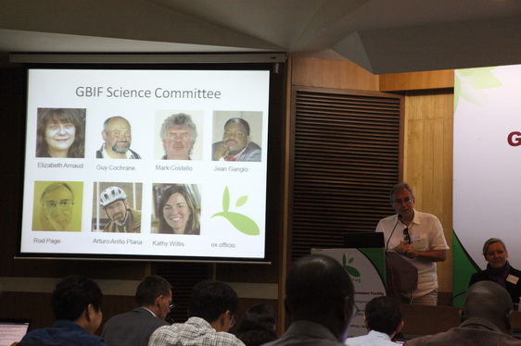  科學委員會主席Dr. Roderic Page進行業務報告。 | 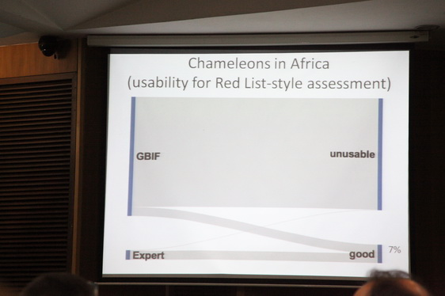  Dr. Roderic Page舉實際研究案例說明GBIF資料品質的問題。
Ebbe Nielsen Prize得獎人的提名與核定也是委員會重要年度工作之一。本年度Ebbe Nielsen Prize的最後一年。今年得獎人為Tony Rees博士。Tony Rees是澳洲聯邦科學與工業研究組織(CSIRO, Australia’s Commonwealth Scientific and Industrial Research Organisation)海洋資料中心的研究人員，他長期從事生物多樣性資訊相關工作，重要成果包括：1) c-squares(空間索引和測繪系統)；2)重新設計海洋生物地理資訊系統(Ocean Biogeographic Information System, OBIS)，第一次導入新的集中的分類與空間索引，以快速的線上繪圖方式；3)設計「Taxamatch」軟體，功能為檢查與更正錯誤學名，該工具被多個全球重要的生物多樣性資訊系統所採用；4) IRMNG (Interim Register of Marine and Nonmarine Genera)系統，本系統盡可能整合現生與化石物種所有屬名(以及大多數的種名)，以供分類或其他用途查詢。IRMNG目前已是包括GBIF在內多個重要生物多樣性資訊系統的分類骨幹。
此外，也遴選2位研究生為青年研究獎得獎者，一為Caoimhe Marshall (University College, Dublin, Ireland)，她的研究運用GBIF維管束植物資料，探討調查努力量和物種分布關係，成果有助於分辨物種分布的真實趨勢與因調查努力量所致的誤差。另一位得獎者Vijay Barve，印度人，目前為美國堪薩斯大學博士生，獲獎研究主題在於探討社群網路作為生物多樣性資料來源的可行性。Vijay Barve的研究運用網路社群，如Flickr、Facebook及Picasa上大量分享的照片進行研究，以鳥和蝴蝶進行不同主題的探討。透過社群獲得的資料將與GBIF資料進行比較，研究完成後，也將運用GBIF IPT工具，將資料發布在GBIF上供人進行後續運用。
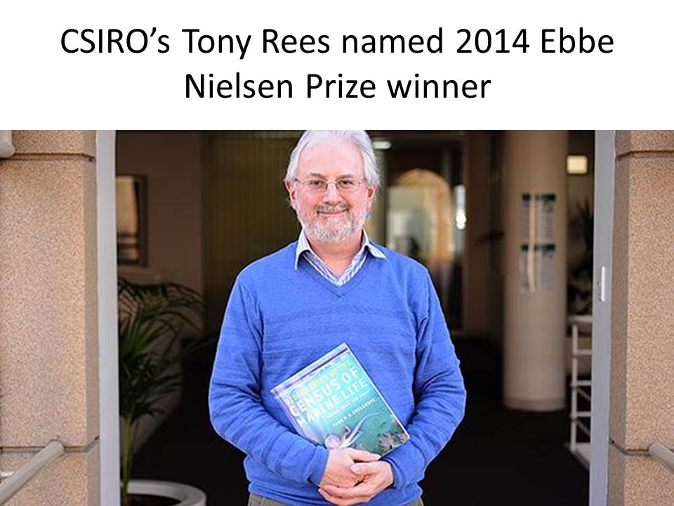  本屆Ebbe Nielsen獎得主 – Tony Rees博。 | 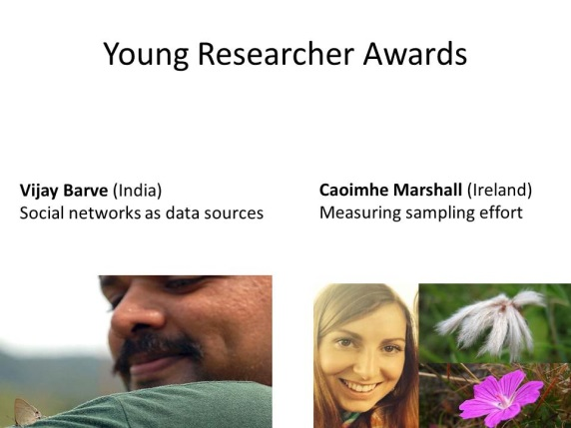  本屆2位青年研究者獎得主。
委員會主席Roderic Page博士，花了相當時間報告在Ebbe Nielsen Prize結束之後，科學委員會提議嘗試 GBIF Ebbe Nielsen Challenge 以鼓勵創新的發展。「Challenge (挑戰)」乃透過計畫徵選，以擴大效益。資料視覺化、資料收集和提倡資料分析的新方法，可能是初期「Challenge」計畫徵選的主要方向。目標是促進發掘GBIF提供資料內容的廣博和深度，強化資料的可用性，並提升資料的價值。實際內容可能為設置一個或多個獎項，獎額與目前Ebbe Nielsen Prize相仿，標準由科學委員會決定，預計2015年3月由參與競賽的項目中遴選第一階段入選者，並於2015年10月GB22前完成第二階段遴選，入選者在GB22科學研討會中報告，並在GB22結束時宣布決選優勝者。
透過委員會及外部討論，未來科學委員會努力方向：
- 學名與分類資訊系統：目前全球仍缺乏完整、權威，且適用於所有分類群的學名和分類系統資料庫，不利於推動像GBIF必須以物種學名為基礎的生物多樣性資訊技術整合與應用的發展。
- 資料品質與適用性：近來不論非正式或正式的科學文章已開始提到資料品質和適用性的議題。如Mesibov (2013)提到很多座標錯誤標示或分類問題，限制了GBIF資料的適用性( Hjarding et al. 2014)。雖來近來已有一些協助資料品質視覺化的工具在逐步發展中，但仍然有很多努力空間。
- 資料註解(annotation)與修正：已有不少人反映應該針對GBIF資料增加註解及修正的方法，發展通用的全球性解決方案應該是生物資訊社群優先性的要務之一。
- 資料引用：資料引用逐漸引起科學社群的廣泛注意(Costello et al. 2013, Costello and Wieczorek 2014)。由GBIF秘書處維護的Mendeley GBIF公開文獻資料庫(Mendeley GBIF Public Library)是一個重要的資源，科學委員會正在審視公開文獻資料庫，檢視研究者引用GBIF資料的方式，例如僅提及GBIF或提到更多細節(如資料原始提供者)，以及使用自GBIF下載來的資料，分析這些事情的動機在於量化GBIF驅動資料應用於科學研究的貢獻。

10. 節點指導委員會報告
兩年一任的節點指導委員會成員已完成改選：委員會主席為芬蘭Hanna Koivula；第一副主席為蓋亞那的Alex Asase；第二副主席為哥斯大黎加Manual Vargas。各區域代表為：亞洲Dr. Tsuyoshi Hosoya，非洲Hulda Gideon，歐洲André Heughebaert，拉丁美洲Luiz M.R.Gadelha Junior，北美洲Robert Hanner，大洋洲(尚未選出)。
GBIF採取區域節點策略推動生物多樣性資訊公開共享帶來許多好處；因為各區域節點有其特色與不同面向的能力，因此各區域製訂的區域工作計畫呈現多元的面向。由於許多區域節點的發展仍國家的支持，致使區域工作計畫推進的過程對於節點管理者而言是非常沉重的負擔。各國節點對於GBIF這一全球組織而言是非常珍貴的資源，因為沒有國家節點就沒有資料提供者，更不會有GBIF的存在。而各節點所擁有的資源，也需要GBIF秘書處和節點指導委員會的協調，促進區域節點的合作，以發揮整體資源所能產生的最大效益。各國節點在GBIF工作計畫關注的不同面向扮演重要的角色，並反映使用者社群的實質需求：
1) 提升生物多樣性資訊學的發展：節點的功能為代表實際使用者的需求，測試與認可GBIF發展的工具，及參與、貢獻工具的發展。主要的需求是系統與管理資料的過程，及國家節點入口網，以彙整各國的生物多樣性資料。
2) 擴大參與：各國或各區域節點之間的協調合作，發展新技術，並與其他社群互動，促進新成員的加入。此面向主要的需求是希望GBIF能協助提供辦理教育訓練的環境與資源，及建議與相關教材或教學資源。
3) 提升資料內容：國家節點負責維護、盤點國家生物多樣性資料，確認資料流通的優先順序，帶動資料清理與發布的工作。主要的需求是資料標準、工具，及推動前述工作的專業建議。
2014年全球節點主要活動有NPT節點入口網工具在非洲的佈署與啟用，拉丁美洲與歐洲合作舉辦ALA(Atlas of Living Austrlia)平台研習，加拿大與中美洲合作強化加拿的資料收集；各區也舉辦了區域節點會議；GBIF已公布支持各區域強化生物多樣性資訊能力的計畫。2014年各區域累計的物種出現紀錄資料發布，歐洲約2.1億筆，北美約1.6億筆，大洋洲接近3千4百萬筆，非洲和拉丁美洲約9百萬筆，亞洲約750萬筆。各節點已經開始重視資料的再利用，因為只有充分運用國家流通的生物多樣性資料於決策、科學教育、自然保育、公眾參與，並應用解決大尺度的議題，才能更彰顯資料的價值。各國家節點總代表(Head of Delegation, HoD)在各國家扮演極重要的角色，為國家節點永續發展爭取所需的經費、人力、政治資源，將是國家節點能否健全發展的關鍵。因此，本屆會議特別邀請發展成果備受矚目的國家節點代表分享其經驗。

11:00-12:30 全球網絡發展報告
11. 參與GBIF之驅動者報告－如何參與及推動GBIF的工作
這是今年度會議的創舉，其目的是希望GBIF會員間，特別是HoD之間能相互分享他們為何要加入GBIF，如何在該國國內推動資料庫的蒐集、整合與公開共享，包括組織架構、推動方法、人力物力、參與GBIF後有何獲益，以及如何運用資料及如何永續經營等等，以提供會員間相互觀摩學習的機會。由於時間有限，今年就先就不同會員的身分及代表的地區選出南非(非洲)、墨西哥(美洲)、台灣(亞洲)及比利時(歐洲)等四個會員，分別由每位首席代表(HOD)進行7-10分鐘的簡短報告。開始時先由負責籌畫的Olaf Banki進行五分鐘簡介，接著是四位HoD報告，剩下45分鐘為綜合討論。南非是由南非環境部所屬的「國家生物多樣性研究所(SA National Biodiversity Institute , SANBI)」代表南非參與GBIF，由「國家環境管理法」第十條規定應從事生物多樣性的監測、採集、典藏、研究等工作。國家入口網為SABIF。2013年南非科技部決定南非應加入GBIF。
墨西哥也是加入GBIF的原始會員，他們的網站及資料庫CONABIO之建立早在GBIF成立之前，即已建構國家的生多網絡並與國際接軌。在2012-2015年的四年計劃中共支助了53個計劃，將整合130萬筆資料，投入500萬美金的經費來從事相關工作。
比利時則是由BELSPO所倡議及推動，入口網為BBP (Belgian Biodiversity Platform)，每年約90萬歐元經費，其中70萬用在建構平台，20萬用在入口網之維運，未來將繼續推動運用GBIF資料在政策管理及公民科學家資料之收集及整合。
台灣邵廣昭研究員以代理HoD身分進行8分鐘的報告，介紹台灣生物多樣性之豐富及推動生物多樣性資訊整合的重要工作及其歷程。自2001年起，在行政院生物多樣性推動方案實施，加入GBIF，及數典國家型十年計劃之挹注，隨後，在國科會、科技部及農委會林務局之支助下，陸續建置TaiBNET(TaiCOL)、TaiBOL、TaiBIF及TaiEOL等網站並與國際接軌。為能促進跨部會資料整合，乃於中研院成立GBIF國家委員會，推動公務預算支助計畫所蒐集的原始資料和元數據(metadata)應建檔公開於開放資料平台。每年各項計畫投入經費總計約23萬美金，含8位助理人員的薪水在內。台灣的報告頗受各國代表重視，並要求分享簡報資料，且有代表提問為何台灣不由AP升格為VP，這也給我們一個解釋的機會－即GBIF必須先修訂規章，取消經濟體不能升格為VP之規定後，台灣才能考慮。

13:30-15:00
12.2015工作計畫報告
由GBIF 秘書長 Donald Hobern 報告2015年工作計畫。2015工作計畫隸屬於2014-2016 三年計畫中。秘書長分就資訊、人員、參與、預算及資料內容等面向之工作重點進行簡要更新報告。
- 資訊面：目前執行的重點包括資料授權、引用工具、與美國地球觀測資料網計畫(DataONE)的合作、sample-based 資料、GBIF分類名稱的重新審視、GBIF名詞字彙、澳洲ALA國家和區域資訊入口網工具等等。
- 人員面：2015年由於預算之故，資訊人員面臨嚴重緊縮，使得技術傳承產生問題。2位資訊開發人員聘用合約將於2015年到期，秘書處預計用短期契約方式留下一位，也需要持續以契約方式和非正式資訊人員合作，以避免關鍵技術的流失將會是重要的考量；另會運用計畫經費來源引入新的團隊成員。
- 參與面：協助各會員節點發展，包括GBIF重要文件翻譯、節點委員會運作、規劃與審視參與面的策略計畫、分類架構工作坊舉辦、能力建設等等。
- 預算面：經費不足是GBIF近年面臨的嚴重課題，秘書長補充報告除了會費以外，可能爭許的計畫經費來源。
- 資料內容面：成立資料適用性工作小組，進行各種可能性探討，並找出優先重點。針對尚未數化資料元數據(metadata) 的建置，建立基準資料集(reference data sets)及Darwin Core 擴增內容等。

13. GBIF資料發佈許可與資料使用授權
GBIF秘書處在2014年4-6月針對GBIF資料集的同意(endorsement)和評估，以及GBIF資料許可，向GBIF參與會員與其他相關人士進行諮商。GBIF 秘書長 Donald Hobern 報告摘要結果，提出核心建議，並在會中討論未來可能執行方式。
關於資料許可與評估，GBIF目前運作方式面臨2類問題，一是在會員內是否容許節點以外組織或機構直接作為發布資料的單位，二是非會員如何發布資料。
至於資料授權則是更為複雜的議題。整體而言，GBIF做為生物多樣性開放分布資料的匯集與提供者，在目前的公眾領域(public domain)授權的發展趨勢下，其面臨資料必須具備機器可讀取的授權(machine-readable license)，具有適當的屬性，但由於資料來自全球各地不同的資料發布者，在各國法律對資料著作權看法與作法不一的情況下，GBIF的資料許可方法該如何訂定?
就上述問題和諮商結果，秘書處提出之主要建議：
- 同意權
  - GBIF維持國家節點擁有其國內新資料發布者加入GBIF網絡的同意權。
  - 非會員國之潛在資料發布者可尋求目前會員的協助與同意來發布資料。
  - GBIF秘書處將發展審核標準協助現有GBIF會員評估是否同意納入新的資料發布者。
- 許可
  - 所有GBIF資料發布者將被要求針對每一個資料集選擇一個數位許可。基於未來發展與實務，傾向僅採用CC0 or equivalent 以及CC-BY or equivalent 兩種方式。
  - 接下來6個月，GBIF秘書處將與所有資料發布者進行資料集許可類別確認工作，最後仍未能確認者，採取最保守的許可方式處理(CC-BY-NC or equivalent)。資料發布者可針對未確認的資料集於後續改變其授權等級。
  - 對於完全未能給予適當許可的資料應被移出GBIF網絡。秘書處將持續注意未來公有領域授權的發展，任何重要改變將交由理事會同意。
  - GBIF秘書處亦將持續給予每一資料集數位物件識別碼，以利後續引用。相關工具預計於2015年發布。
  - 對於不同授權等級資料，GBIF 秘書處將提供過濾方式，以利資料使用者。
  - GBIF秘書處將準備對於資料提供與使用者針對資料使用與引用方式的指南，以促進資料引用方式的統一。
  - 對於商業、非商業使用的區別，GBIF秘書處將進行進一步資料後，提供給所有成員建議。
- 資料集評估
  - GBIF秘書處將針對資料集發展明確的多重資料適用性指標。
  - 指標系統可能考慮納入使用者或專家意見。
  - 實際推動之前，將會針對會員、資料發布者與使用者進行諮商。

針對秘書處提出之核心建議，會中討論熱烈，意見多有不同，由於時間有限，秘書處將針對會中提出建議進行整理，並通知各會員週知。

15:30-17:00閉幕
14. 2015預算委員會討論結果更新
15.同意之文件
16.下屆GB會議地點─決定在馬達加斯加舉行
17.其他待決之重要項目
18.臨時動議
19.閉幕式

- 9月17日公開科學研討會：GBIF的創新及影響力
主題：Innovation & Impact through GBIF
GBIF科學研討會的完整現場錄影已可在GBIF網站線上觀看。

9:00-10:15 加強全球生物多樣性資訊之架構
GBIF 最近與即將迎來的新發展
GBIF是目前全球收集生物多樣性分布資料最多的國際組織，為了監測和評估全球生物多樣性變化的趨勢，不能僅止於收集生物名錄和出現資料(presence data)，因此將更積極的為彙整豐富的資料類型和內容而努力，為各國提供更好的生物多樣性資訊服務，以支援各國政府和國際組織的保育與決策。為努力達成目標，GBIF最近的發展成果如下：
- 邁向樣區和穿越線調查資料的收集；
- 為資料集與資料典藏設計DOI文件辨識碼；
- 以專業知識管理資料；
- 豐富資料內容，連結影音多媒體資料；
- 系統性的資料狀態分析支持資料的流通；
- 強化各國生物多樣性資訊管理的能力；
- GBIF支援生物多樣性公約與生物多樣性生態系服務跨政府平台(IPBES)。

10:35-12:30 各國之參與及應用資料於政策制定
本節共有四篇報告：
- 愛爾蘭的國家生物多樣性資料管理服務(Liam Lysaght)
愛爾蘭國家生物多樣性資料中心的主要挑戰是提供使用者易於取用資料，及產生正確格式的報告以提供決策使用。以資料支援決策及國家和地方保育的規劃與管理是中心的重要任務之一。為提供更好的服務，中心採用ESRI ArcGIS地理資訊系統發展了一套國家生物多樣性地圖系統。此系統讓使用者可以對照環境圖層查詢超過300萬筆的生物多樣性觀測資料，亦可針對特定政策、管理相關的物種類群(如瀕危物種或外來入侵種)進行查詢。使用者可以圈選任意區域範圍(特別是保護區)，產生生物多樣性報告以呈現該區域中應優先保育的物種資訊。中心其他應用發展包括採用開放原始碼工具開發獲取公民科學活動產生的資料，提供公民科學家現上標定和管理個人的觀測紀錄，並促進這些觀測資料直接應用於保育決策過程。

- 貝寧(Benin)共和國生物多樣性資訊機構的規劃與發展(Jean Ganglo)
貝寧於2004年以副會員國加入GBIF，2011年成為具投票資格的會員國。在與哥斯大黎加合作的指導計畫(mentoring project)架構之下，2014年呈現許多重要的成果。此計畫的目的在提供技術支援，協助貝寧國家生物多樣性資訊系統的設立與運作。計畫執行過程中，購置相關軟硬體設施、舉辦資料流通研習會議，並正式啟動了國家生物多樣性資訊系統；目前已有超過3萬筆出現記錄發布於系統平台，以公開使用。這些成果只是開端，未來的挑戰和優先任務已制定。2014-2015年的工作計畫為拓展並落實貝寧國內各機構的合作關係，促進資料流通並提升生物多樣性資料分析的能力。

- 英國海外領域物種資料的盤點(Steve Wilkinson)
英國有14個海外領地，多數為海島，緯度、生物地理、人口、經濟有很大的差異，因而造就了機會與挑戰。英國政府2012年海外領地白皮書首次聲明：海外領地政府應依法負責保育生物多樣性，並發展妥適、可行的環境政策、立法與標準，在英國政府提供技術與專業意見之下，促使海外領地政府面對環境義務。英國海外領地生物多樣性策略中其中一項優先任務著重於處理海外領地生物多樣性資料的可用性與可及性。目前已有一些領地內或跨領地的活動進行，有些有成效，有些面臨挑戰，但都缺乏共通平台讓這些活動產生的資料與國際接軌，因此是GBIF可以發揮作用的好機會。英國海外聯邦局資助，皇家鳥類保護協會負責執行一項海外領地生物多樣性盤點計畫，進行海外領地物種名錄的彙整；此試驗性計畫雖有其侷限性，但其方法易於應用推行至其他國家或區域的生物多樣性資訊機構。

- 澳洲生物多樣性保育的資料保存(John La Salle)
澳洲對於衡量在適應性管理和生物多樣性保育的投資，採用監測(Monitoring)、評價(Evaluation)、回報(Reporting)、改善(Improvement)－MERI架構。ALA (Atlas of Living Australia)與澳洲政府環境部合作發展MERIT平台以攫取並支援保存MERI相關的資料，包括生物多樣性、介入管理、社會參與等資訊。此工具平台已保存了超過800個澳洲政府個別資助計畫的資訊，並彙整了所有計畫資料；此平台亦提供工具以輔助資料發現與分析，及相關計畫的管理。MERIT是以通用的表單形式所建立的資料收集平台，可以收集超過35種活動類型產生的資料，例如入侵種與病蟲害管理、棲地復育、複雜植群狀態，及生物多樣性普查等。使用者可以查詢個別計畫、類似活動的計畫，或任意區域內的計畫資訊與資料。此平台具備收集、會整和公開新資料的能力，因此開啟了環境研究與管理的新契機。

13:30-14:30 GBIF追求生物多樣性資訊學的卓越
本節共有四篇報告，包括：
1. Ebbe Nielsen Prize Presentation: Selected innovations in biodiversity informatics(Tony Rees)
今年得獎者是來自澳洲CSIRP資訊中心的資深軟體工程師Tony Rees，他以研發四款已被各大資料庫含OBIS及GBIF廣為使用的工具而得獎，這也是Ebbe Nielsen獎開始給獎以來首次不以頒獎給傑出的研究論文為對象而改以真正實際對協助資料庫建置最有貢獻的人。Tony所研發的四款工具包括(1)C-squares(Concise Spatial Query and Representation System)；(2)為OBIS的海洋生物分布圖發展出兩種更先進的集中式空間及分類索引系統；(3)Taxamatch系統詳細請見前節所述。
2. The GBIF Young Researchers Award: Using GBIF to research bat nectar corridors (2013年一位得獎者Emma Gomez的報告)，隨後再由2014年的兩位得獎者Vijay Barve及Caoimhe Marshall均分別用錄影方式報告。詳見前述。
3. The Ebbe Nielsen的挑戰(Rod Page)
他以簡單的砌狀圖說明提供的獎金和相對得到的回報(產出)，目前的Ebbe Nielsen獎是最低的，提供研究計畫經費則兩者約略相等，但如改以具挑戰性的競賽方式來給獎，則所得之產出會最高。因此宣布從明年起將改成競賽型，方法大致分為兩回合篩選，在公開競賽的題目後，除了GBIF祕書處成員、科學委員會成員等不能參加外，任何個人、團體或公司均可參賽。初選入為五位，每位頒1000歐元，複選再從中選出二獎(5000歐元)及第一獎(2萬歐元)。

14:30-17:00 GBIF支持研究及永續發展
共有五篇報告：
- Fillinp biodiversity knowledge gaps(Arthro Arino)
根據某地區物種分布調查資料所取得的生物多樣性的知識是訂定保育策略最關鍵的因素。但資訊的種類及來源多樣，其可靠性如何、是否還存有資料及知識的缺口(gaps)。本研究利用在墨西哥及西班牙兩國的保留區中所發表過的科學文獻中的脊椎動物的名錄作比較，包括管理處本身、技術報告及GBIF資料庫三者，發現沒有一種資訊來源可以包括所有已知的資訊，每一種資料來源都會缺少一些很重要的資訊，故三者缺一不可。在管理的計劃上，即使找到一份最完整的名錄，也還會缺少至少1/3的資料(含已列入保育等級的物種)。而某些特定的分類群又有資料高度重覆的問題，如果藉由GBIF來作整合應會有效減輕此一知識缺口的問題。
- GBIF helping to underpeir food security (Jonan Magos Brehm)
全球人口增加及氣候變遷所帶來的衝擊會威脅全球糧食的安全。預估到2050年要從殘破的生態系中去提供96億人口足夠的糧食將十分困難。尋找與目前農作物血緣近似的野生物品種(Crop Wild Relatives, CWR)的計畫，對改進現有作物抗蟲及抗病及對抗劇烈環境變動(溫度、乾旱、水災等)，以及提高養分、香味、色澤、口感及產銷等應甚有助益及潛力。但目前CWR尚未被城內或城外保存，故目前急需收集整合這些CWR有地理產標的資料，以及牠的一些生物特性等，並在GBIF上作整合。
- Biodiversity data and emerging infections disease(Healy Hamilton)
傳染病(EIDs)對人類健康及經濟穩定性及生物多樣性等帶來嚴重威脅。但對其爆發之機制及控制方法目前仍然不明瞭。本研就是利用人畜共通類似日本腦炎症狀的立百病毒(Nipah virus)為例，說明跨領域及從生物角度來切入研究的重要，如利用GBIF資料庫及生態位模式來推測未來氣候變遷所可能帶來疫情之爆發及擴散的路徑等等，對其防治工作應甚重要。
- Databases and Invasion research: an ecogenomic perspective(Maharay Pandit)
生物學的四大革命性的突破或想法是林奈的系統分類、達爾文的演化、孟德爾的遺傳及DNA的發現及資料庫的建置。此四大領域各自需要建置自己的資料庫並須公開，但彼此間有何可能的關聯性卻很少人去探討。報告人Pandit則利用GBIF及GenBank等不同領域的資料庫、含染色體的資料庫發現就平均染色體的數目是：入侵種>非入侵種>非瀕危種>瀕危種；而平均DNA C-Value是：瀕危種>非瀕危種>非入侵種>入侵種。相關研究已發表了好幾篇的報告。
- Biodiversity and Human innovation(Paul Oldham)
GBIF的資料也可以用來探討人類的創新發明有多少是和生物多樣性有關。作者將生物多樣性資料與過去已取得專利的資料庫作比對，發現有非常高比例的專利的構想是取材於生物多樣性的不同物種，換言之將GBIF資料與人文社經領域之資料庫去作連結及探討會有更多重要的發現。

參、與會心得與感想
  - GBIF祕書處為樽節開支，各會員可出席GB之代表人數已從過去最多派五名代表參加減為最多三名。我國目前可申請之出國經費亦日漸緊縮，故亦樂於配合，故本次會議乃由邵廣昭研究員等三人代表出席。邵研究代理HoD、王豫煌博士為TaiBIF Node Manager及亞洲節點副召集人，而林瑞興副研究員代表特有生物保育研究中心，明年即將納編到環資部，也是目前國內生物多樣性調查資料最豐富的單位。可惜的是未來將無法再讓年輕優秀的工作人員能有機會自己去參加GB會議獲得學習及交流的機會；邵研究員過去的助理柯智仁因表現佳，在參加過GB會後有機會申請到GBIF秘書處參與生物多樣性資訊技術的開發工作。另一彌補的方法是邀請一些重要學者或各國代表到台灣來開會或演講，像今年Ebbe Nielsen的得獎者Tony Rees或負責ALA的John La Salle可介紹他們最新研發的資訊整合工具，如澳洲的ALA portal將被一些國家入口網所採用，和MERIT (Monitoring Evaluation Reporting and Improvement Tool)國家環境調查研究計畫管考系統。可惜數典計畫已結束，否則每年二、三月所舉辦的國際研討會還可以邀請他們前來。未來如果可在台灣舉辦GB會議也是很好的機會。過去GB會均在VP國家舉辦，今年是首次在AP的國家舉辦，料想如果台灣要爭取主辦的可能性亦高。
  - 台灣TaiBIF目前在蒐集整合資料的工作上已奠定相當好的架構及基礎，也因此被選為Drivers之示範性報告。但下一步應要努力去推動的是如何善用GBIF之巨量資料來研究分析，作為未來政府保育及管理政策之參考。參加此次會議之科學研討會正好是聚焦在此一方向，且所分發之2013年科學研究成果(有引用到GBIF資料)之手冊也是很好的參考資料，所以參加此次研討會可謂時機非常恰當，獲益良多。

http://www.mendeley.com/profiles/gbif-secretariat/
http://www.gbif.org/capacityenhancement/current-projects
http://www.sabif.ac.za/
http://www.conabio.gob.mx/
http://www.biodiversity.be/
http://www.gbif.org/newsroom/news/gb21-science-symposium
http://www.biodiversityireland.ie/
http://maps.biodiversityireland.ie/
http://records.biodiversityireland.ie/
https://fieldcapture.ala.org.au/

